INDICAÇÃO Nº 107/2019

INDICO ao Prefeito Municipal, Exmo. Sr. Fernando Galvão Moura, nos termos regimentais, juntamente com o Departamento de Meio Ambiente e Departamento de Obras, para que providencie com urgência a terraplanagem do canteiro que margeia a Avenida Francisco Pardo e a Rua Francisco Ferreira de Andrade, entrada principal da Vila Santa Terezinha.

Justificativa

Como pode ser observado nas fotos abaixo, é de urgência a revitalização do canteiro existente na entrada da Vila Santa Terezinha, entre a Avenida Francisco Pardo e a Rua Francisco Ferreira de Andrade, o enorme buraco está cheio de água e o arredor com lixo. Este local fica bem na entrada do bairro, causando muitas reclamações dos moradores que se preocupam com a situação do local.

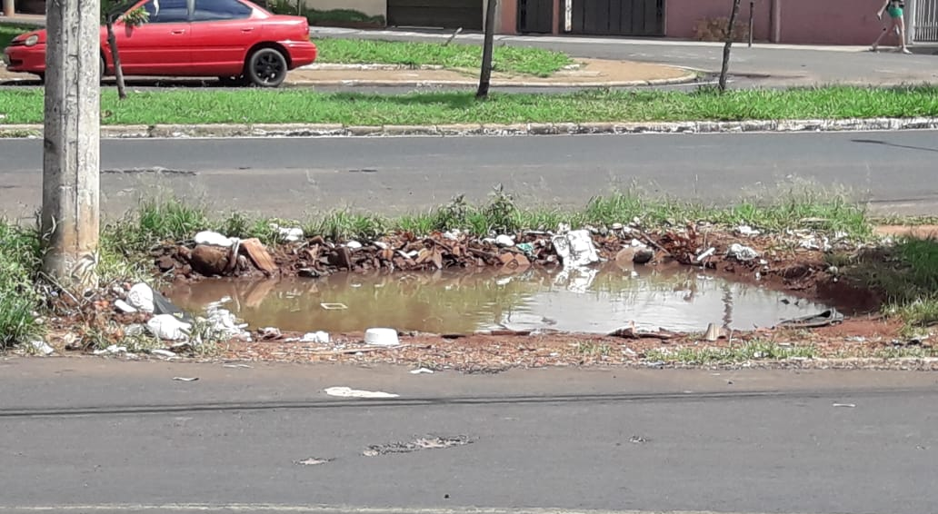
Bebedouro, Capital Nacional da Laranja, 19 de fevereiro de 2019.

Juliano Cesar Rodrigues
PSD
Ind001-19

